L’adjectif
Documents

1) Jean Bosquet, Elemens ou Institutions de la langue françoise, 1586

Quantes parties d'oraiſon declinables y a-il?
Quatre, à ſçauoir-Nom. Pronom, Verbe, & Participe
Quant aux autres quatre indeclinables, ſy comme-Aduerbe, Conionction, Prepoſition, & Interiection; ne s'en touchera rien, en ce preſent traicté, tant pour euiter prolixité, que pour les raiſons precontées, en l'Epiſtre aux diſciples.
Qu'est-ce de Nom?
C'eſt vne partie d'oraiſon declinable, ſans aucuns temps

2) Antoine Arnauld, Claude Lancelot, Grammaire générale et raisonnée, 1660

CHAPITRE II.
Des noms, & premierement des ſubſtantifs
& adjectifs.
LEs objets de nos penſées, ſont ou les choſes, comme la terre, le Soleil, l'eau, le bois, ce qu'on appelle ordinairement, ſubſtance. Ou la maniere des choſes; comme d'eſtre rond, d'eſtre rouge, d'eſtre dur, d'eſtre ſçavant, &c. ce qu'on appelle accident.
Et il y a cette difference entre les choſes ou les ſubſtances, & la maniere des choſes
ou les accidens; que les ſubſtances ſubſiſtent par elles-meſmes, au lieu que les accidens ne ſont que par les ſubſtances.
C'eſt ce qui a fait la principale difference entre les mots qui ſignifient les objets des penſées. Car ceux qui ſignifient les ſubſtances, ont eſté appellez noms ſubſtantifs; & ceux qui ſignifient les accidens, en marquant le ſujet auquel ces accidens conviennent, noms adjectifs.

3) Gabriel Girard, Les vrais principes de la langue françoise, 1747

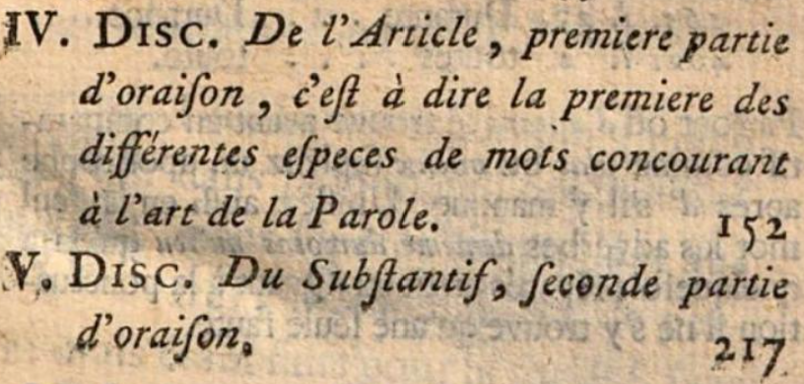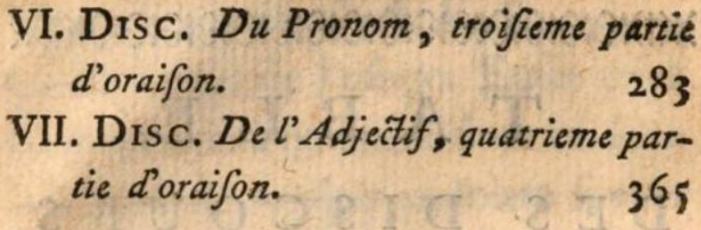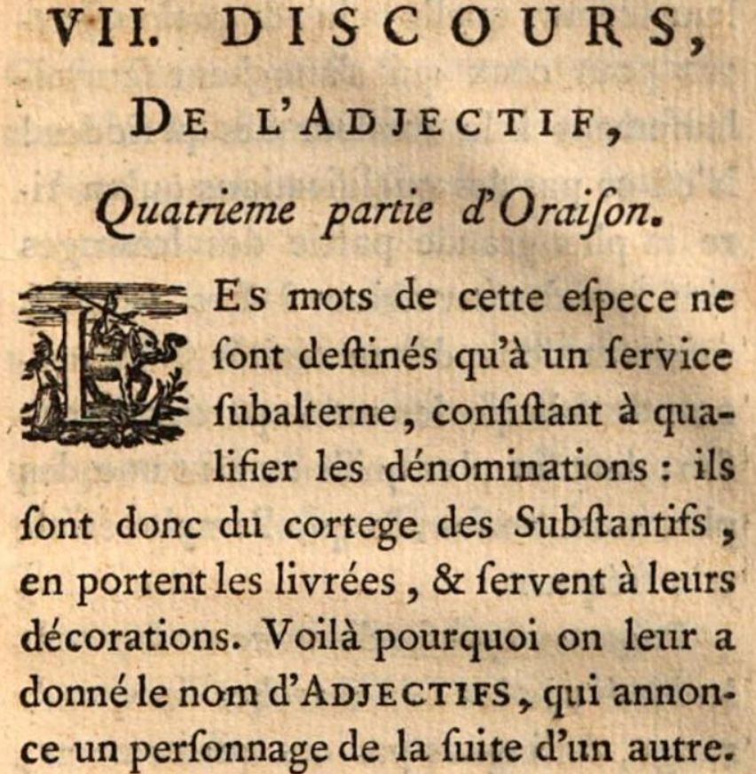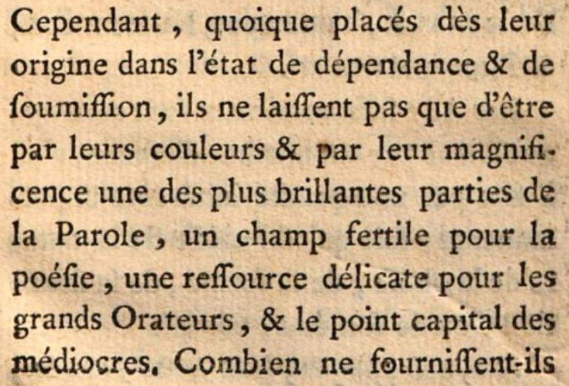

4) Fabrice Poli, Philippe Monneret, La grammaire du français, terminologie grammaticale, 2020
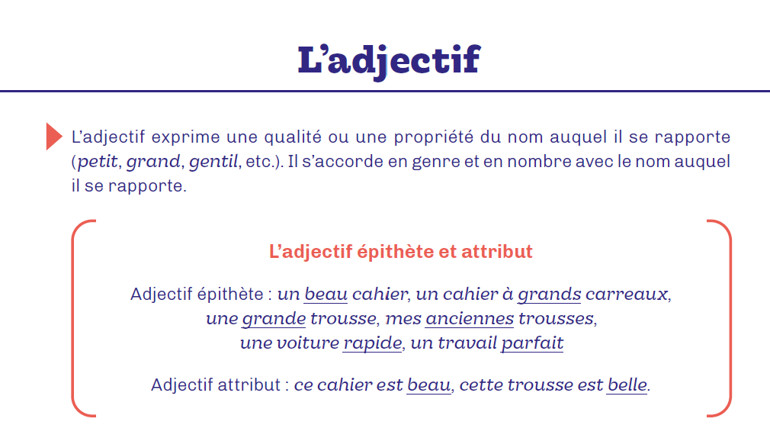

5) Joëlle Paul, La grammaire par les exercices, 6ème, 2025



